identifyComponent설계

부제목

작성자 | 성경욱
버전: | Ver 0.1



목 차

1. 제목은 뭘로 할까? 1
1.1 Find 1
1.1.1 컴포넌트 식별 1
1.1.2 공통 유스케이스 식별 3
1.1.3 참조 유스케이스 식별 4
1.1.4 공통 유스케이스 식별 오류! 책갈피가 정의되어 있지 않습니다.

제목은 뭘로 할까?

Find

컴포넌트 식별

q_findComponent3 컴포넌트찾기:클래스 및 유스케이스로 그룹핑

SELECT IIf(IsNull(q_findComponent.compGroup),limitOfWeight.usecaseName,q_findComponent.compGroup) AS compGroup, limitOfWeight.usecaseName, limitOfWeight.className
FROM limitOfWeight LEFT JOIN q_findComponent ON (limitOfWeight.className = q_findComponent.className) AND (limitOfWeight.usecaseName = q_findComponent.usecaseName)
ORDER BY IIf(IsNull(q_findComponent.compGroup),limitOfWeight.className,q_findComponent.compGroup), limitOfWeight.usecaseName;

compGroup | usecaseName | className
구성원 | D100_회원등록 | 구성원
구성원 | D101_사용자정보등록 | 구성원
구성원 | D111_가입신청 | 구성원
구성원 | D113_개인정보수정 | 구성원
구성원 | D101_사용자정보등록 | 구성원상세
프로그램 | D107_시스템접속통계등록 | 프로그램
프로그램 | D106_프로그램등록 | 프로그램
프로그램 | D107_시스템접속통계등록 | 프로그램조회통계
D102_사용자권한 등록 | D102_사용자권한 등록 | 사용자권한
D103_프로그램권한 등록 | D103_프로그램권한 등록 | 프로그램권한
D104_사업권한등록 | D104_사업권한등록 | 사업권한
D105_메뉴등록 | D105_메뉴등록 | 메뉴
D108_공통코드등록 | D108_공통코드등록 | 공통상세코드
D108_공통코드등록 | D108_공통코드등록 | 공통코드
D109_표준기술분류코드등록 | D109_표준기술분류코드등록 | 표준기술분류
D110_우편번호등록 | D110_우편번호등록 | 우편번호
D114_마이페이지 등록 | D114_마이페이지 등록 | 마이데이타
D114_마이페이지 등록 | D114_마이페이지 등록 | 통계조건
D114_마이페이지 등록 | D114_마이페이지 등록 | 마이페이지

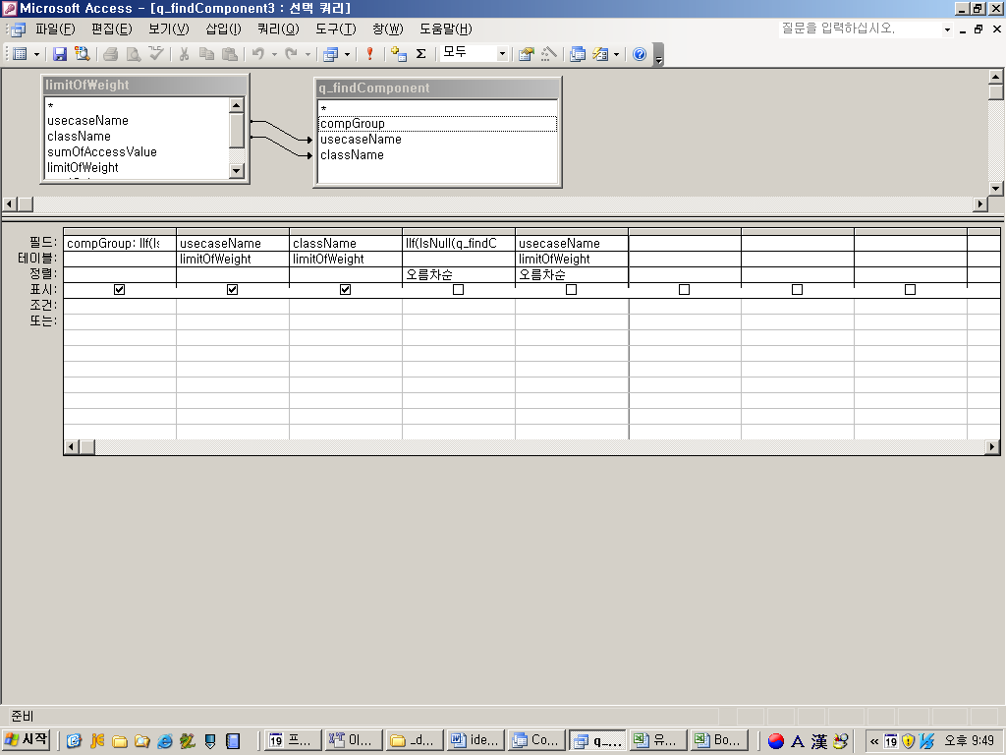

q_findComponent: 컴포넌트찾기_클래스로 그룹핑

SELECT usecaseCount.className AS compGroup, limitOfWeight.usecaseName, limitOfWeight_1.className
FROM (usecaseCount INNER JOIN limitOfWeight ON usecaseCount.className = limitOfWeight.className) INNER JOIN limitOfWeight AS limitOfWeight_1 ON limitOfWeight.usecaseName = limitOfWeight_1.usecaseName;
3)
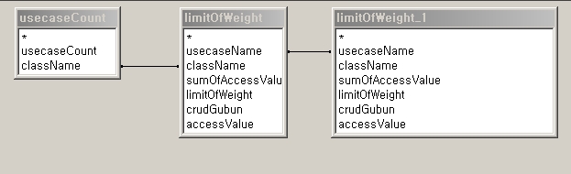
1)
2)

1) 유스케이스 카운트 >= 2 의 조건을 만족하는 클래스를 찾는다.
이말의 의미는 뭔가? 즉, 한 개의 클래스가 두개의 유스케이스와 연관성을 가진다는 것을 의미

2) 클래스 이름으로 가중치 뷰를 조인한다.
3) 다시 가중치 뷰와 셀프 조인한다.

compGroup | usecaseName | className
구성원 | UC_D113_개인정보수정 | 구성원
구성원 | UC_D112_로그인 | 구성원
구성원 | UC_D111_가입신청 | 구성원
구성원 | UC_D115_ID/Password 찾기 | 구성원
구성원 | UC_D101_사용자정보등록 | 구성원
구성원 | UC_D101_사용자정보등록 | 구성원상세
구성원 | UC_D100_회원등록 | 구성원
프로그램 | UC_D106_프로그램등록 | 프로그램
프로그램 | UC_D107_시스템접속통계등록 | 프로그램조회통계
프로그램 | UC_D107_시스템접속통계등록 | 프로그램

usecaseCount
SELECT limitOfWeight.className, Count(limitOfWeight.usecaseName) AS usecaseCount
FROM limitOfWeight
GROUP BY limitOfWeight.className
HAVING (((Count(limitOfWeight.usecaseName))>=2));

usecaseCount
className | usecaseCount
구성원 | 4
프로그램 | 2

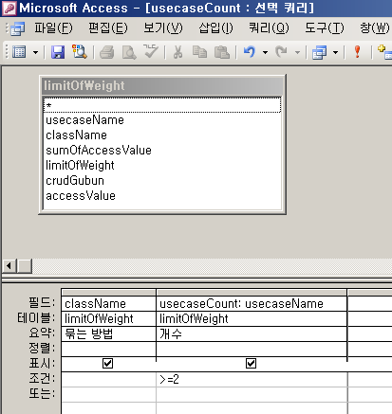

limitOfWeight
가중치뷰

접근값합계
SELECT crudMatrix.usecaseName, crudMatrix.className, q_SumAccessValue.sumOfAccessValue, crudMatrix.accessValue/q_SumAccessValue.sumOfAccessValue AS limitOfWeight, crudMatrix.crudGubun, crudMatrix.accessValue
FROM crudMatrix INNER JOIN q_SumAccessValue ON crudMatrix.usecaseName = q_SumAccessValue.usecaseName
WHERE ((([crudMatrix].[accessValue]/[q_SumAccessValue].[sumOfAccessValue])>=0.27))
ORDER BY crudMatrix.usecaseName;

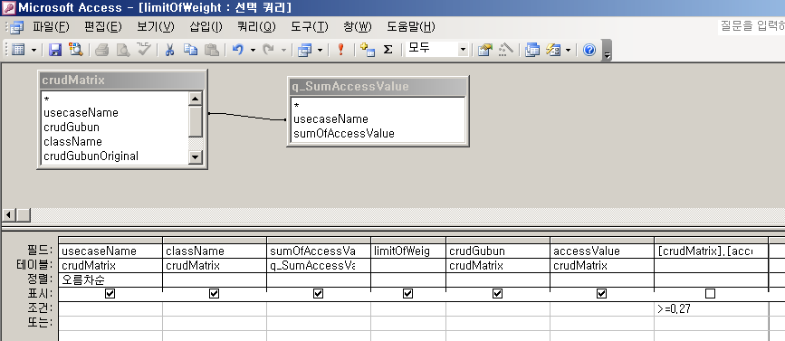

limitOfWeight
usecaseName | className | sumOfAccessValue | limitOfWeight | crudGubun | accessValue
D100_회원등록 | 구성원 | 7 | 1 | D | 7
D101_사용자정보등록 | 구성원 | 20 | 0.5 | C | 10
D101_사용자정보등록 | 구성원상세 | 20 | 0.5 | C | 10
D102_사용자권한 등록 | 사용자권한 | 16 | 0.625 | C | 10
D103_프로그램권한 등록 | 프로그램권한 | 13 | 0.769230769230769 | C | 10
D104_사업권한등록 | 사업권한 | 13 | 0.769230769230769 | C | 10
D105_메뉴등록 | 메뉴 | 10 | 1 | C | 10
D106_프로그램등록 | 프로그램 | 13 | 0.769230769230769 | C | 10
D107_시스템접속통계등록 | 프로그램 | 8 | 0.375 | R | 3
D107_시스템접속통계등록 | 프로그램조회통계 | 8 | 0.625 | U | 5
D108_공통코드등록 | 공통상세코드 | 20 | 0.5 | C | 10
D108_공통코드등록 | 공통코드 | 20 | 0.5 | C | 10
D109_표준기술분류코드등록 | 표준기술분류 | 10 | 1 | C | 10
D110_우편번호등록 | 우편번호 | 10 | 1 | C | 10
D111_가입신청 | 구성원 | 10 | 1 | C | 10
D113_개인정보수정 | 구성원 | 5 | 1 | U | 5
D114_마이페이지 등록 | 마이데이타 | 36 | 0.277777777777778 | C | 10
D114_마이페이지 등록 | 마이페이지 | 36 | 0.277777777777778 | C | 10
D114_마이페이지 등록 | 통계조건 | 36 | 0.277777777777778 | C | 10

공통 유스케이스 식별
이것을 먼저 수행한다.
이유는?
조회 전용이라도 얘를 공통으로 뽑기 위해서이다.

공통으로 뽑은 유스케이스와
업무컴포넌트간의 응집도는 어떻게 될 것인가?

참조 유스케이스 식별
CUD가 0인 것을 찾는다.(cudCount가 0인 것을 찾는다.)

selReadOnlyAction
SELECT selReadOnlyCrudGubunCount.usecaseName, Sum(IIf(selReadOnlyCrudGubunCount.crudGubun="R",1,0)) AS rCount, Sum(IIf(selReadOnlyCrudGubunCount.crudGubun="R",0,1)) AS cudCount
FROM selReadOnlyCrudGubunCount
GROUP BY selReadOnlyCrudGubunCount.usecaseName
HAVING (((Sum(IIf([selReadOnlyCrudGubunCount].[crudGubun]="R",0,1)))=0));

usecaseName | rCount | cudCount
D101A_사용자권한조회 | 1 | 0
D10A_회원목록조회 | 1 | 0
D112_로그인 | 1 | 0
D115_ID/Password 찾기 | 1 | 0

selReadOnlyCrudGubunCount
SELECT crudMatrix.usecaseName, crudMatrix.crudGubun, Count(crudMatrix.crudGubun) AS crudGubunCount
FROM crudMatrix
GROUP BY crudMatrix.usecaseName, crudMatrix.crudGubun;

usecaseName | crudGubun | crudGubunCount
D100_회원등록 | D | 1
D101_사용자정보등록 | C | 2
D101A_사용자권한조회 | R | 1
D102_사용자권한 등록 | C | 1
D102_사용자권한 등록 | R | 2
D103_프로그램권한 등록 | C | 1
D103_프로그램권한 등록 | R | 1
D104_사업권한등록 | C | 1
D104_사업권한등록 | R | 1
D105_메뉴등록 | C | 1
D106_프로그램등록 | C | 1
D106_프로그램등록 | R | 1
D107_시스템접속통계등록 | R | 1
D107_시스템접속통계등록 | U | 1
D108_공통코드등록 | C | 2
D109_표준기술분류코드등록 | C | 1
D10A_회원목록조회 | R | 1
D110_우편번호등록 | C | 1
D111_가입신청 | C | 1
D112_로그인 | R | 1
D113_개인정보수정 | U | 1
D114_마이페이지 등록 | C | 3
D114_마이페이지 등록 | R | 4
D115_ID/Password 찾기 | R | 1

??
한계 가중치(Limit of Weight)를 0.27로 잡다.
왜냐고? 테이블이 세개일 때

usecaseName | className | sumOfAccessValue | limitOfWeight | crudGubun | accessValue
D114_마이페이지 등록 | 권한별 사업 | 36 | 0.083333333 | R | 3
D114_마이페이지 등록 | 마이데이타 | 36 | 0.277777778 | C | 10
D114_마이페이지 등록 | 마이페이지 | 36 | 0.277777778 | C | 10
D114_마이페이지 등록 | 사업권한 | 36 | 0.083333333 | R | 3
D114_마이페이지 등록 | 통계조건 | 36 | 0.277777778 | C | 10

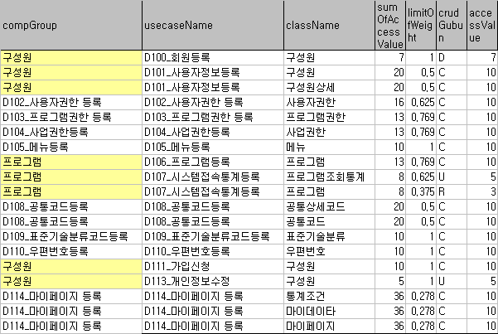

얘네들은 어떻게 처리하지?
usecaseName | className | sumOfAccessValue | limitOfWeight | crudGubun | accessValue
D102_사용자권한 등록 | 프로그램권한 | 16 | 0.188 | R | 3
D102_사용자권한 등록 | 사업권한 | 16 | 0.188 | R | 3
D103_프로그램권한 등록 | 권한별 프로그램 | 13 | 0.231 | R | 3
D104_사업권한등록 | 권한별 사업 | 13 | 0.231 | R | 3
D106_프로그램등록 | 메뉴 | 13 | 0.231 | R | 3
D114_마이페이지 등록 | 사업권한 | 36 | 0.083 | R | 3
D114_마이페이지 등록 | 권한별 사업 | 36 | 0.083 | R | 3

cron

cron
myScript.sh 실행

output.txt 파일 생성

